Муниципальное дошкольное образовательное учреждение Детский сад
общеразвивающего вида №8 "Росинка" с приоритетным осуществлением
физкультурно - оздоровительного направления



Занятие по спортивной игре баскетбол

“В баскетбол играем с папами, в баскетбол играем с мамами”

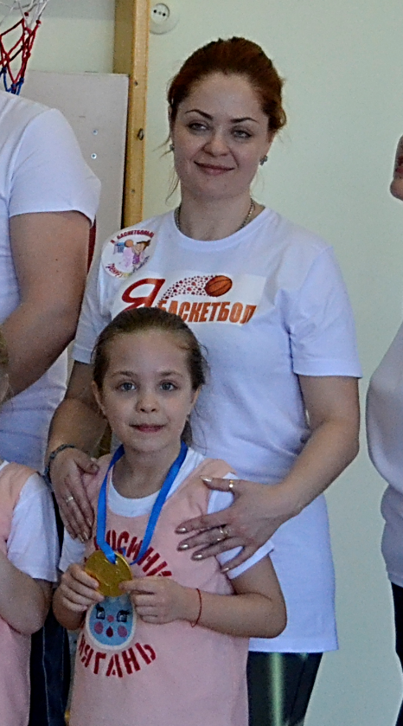

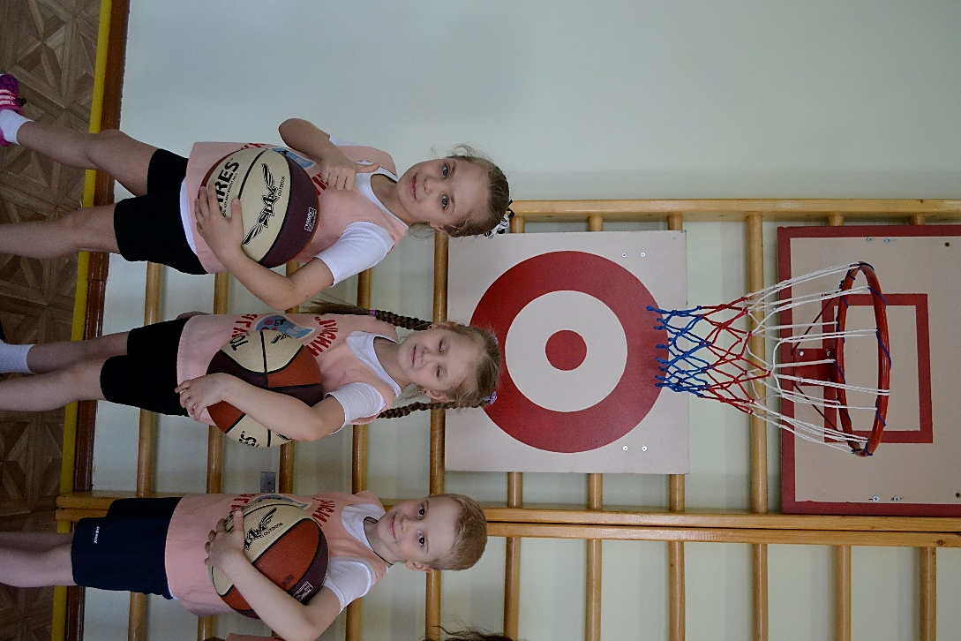


Педагог дополнительного образования Петрова А.А.
г. Нягань, д/с "Росинка"
Возрастная группа детей: подготовительная
Тема занятия: игра с мячом с элементами баскетбола

Цель:
- Познакомить родителей с умениями детей владеть мячом.
- Развивать у детей и родителей положительные эмоции от игр с мячом в совместной деятельности.
Задачи:
образовательные: закрепить у детей навыки владения мячом: подбрасывание и ловлю двумя руками, отбивание мяча об пол, передача мяча в парах руками, ногой; умение принимать правильное исходное положение при работе с мячом.
развивающие: развивать ловкость, внимание, координацию движения при работе с мячом, глазомер, моторную память.
воспитательные: формировать чувства товарищества, активность и дисциплинированность при взаимодействии детей друг с другом, способствовать стремлению каждой семьи заниматься физкультурой.

Инвентарь:
- мячи баскетбольные на каждого участника;
- цветные флажки;
- стойки;
- обручи.
Вводная часть
- Построение в шеренгу
- Приветствие
Педагог: «Здравствуйте, уважаемые родители и дети! Мы рады видеть вас на площадке нашего зала вместе! Сегодня, ребята, вы будете играть в баскетбол с мамами и папами. Все готовы, тогда начинаем нашу тренировку».
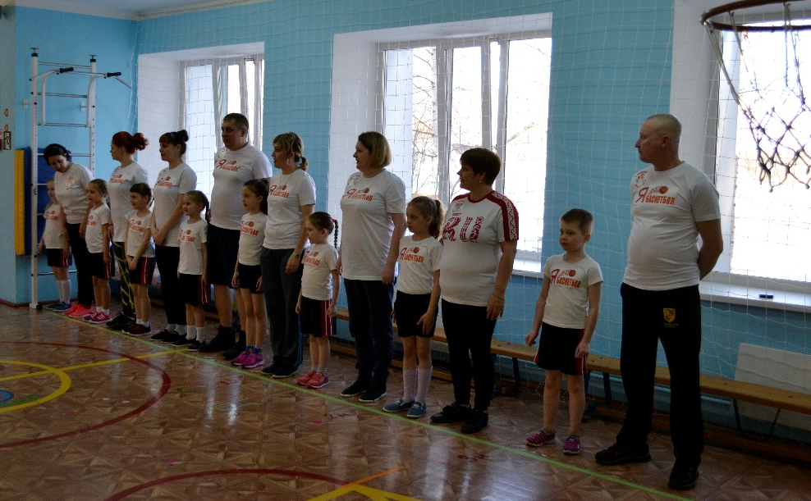

- Перестроение в колонну по одному
- Обычная ходьба
- Быстрая ходьба
- Бег:
- бег со сменой направления движения – по сигналу поворот на 180 градусов, прыжком поворот,
- бег врассыпную – по сигналу построиться в колонну по одному за направляющим,
- бег со сменой ведущего – по сигналу замыкающий обегает колонну и становится первым – направляющим и так далее,
- бег с ускорением,
- бег спиной вперед (смотрим через правое или левое плечо)
Переход на быструю ходьбу, затем на ходьбу.
Ходьба в колонне по одному с выполнением упражнений для кистей и плечевого пояса:
- руки вперед – опускаем и поднимаем кисти рук под углом 90 градусов,
- кисти сжаты в «замок», прижаты к груди – руки вперед, кисти рук разворачивает наружу, к груди – вверх,
- кисти сжаты в «замок» – вращения кистями рук по кругу,
- руки в стороны, ладонями вверх – одну руку к плечу, другая прямая, затем меняем.
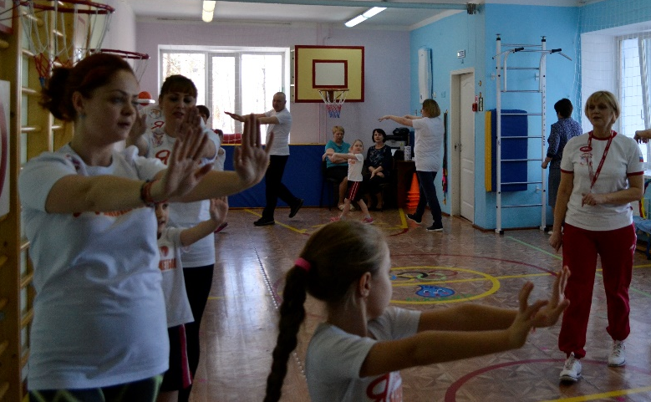

- Ходьба обычная, по ходу берут мячи в правую руку, выполняют упражнения с мячом в движении:
- «поздороваемся» с мячом – гладим, вращаем в руках, вокруг шеи, по голове, прокатываем по животу, спине. Делаем массаж мячом. Мамы и папы повторяют за детьми.
- подбрасывание и ловля мяча в положении стоя, с продвижением вперед,
- подбрасывание и ловля с хлопком,
- подбрасывание и ловля с хлопком,
- за спиной,
- отбивание мяча на месте, ведение в движении

Основная часть:
- Игра “Метко в корзину”
Задачи: Учить сочетать ведение, остановку и броски мяча в корзину.
Занимающиеся делятся на две команды у каждого игрока мяч. По сигналу каждый ведет мяч к щиту, останавливается, бросает мяч указанным способом, ловит и возвращается по середине зала в конец своей колоны. (мяч следует толкать рукой вниз, включая в работу кисть и предплечье. Пальцы широко расставить, вести мяч впереди, сбоку).

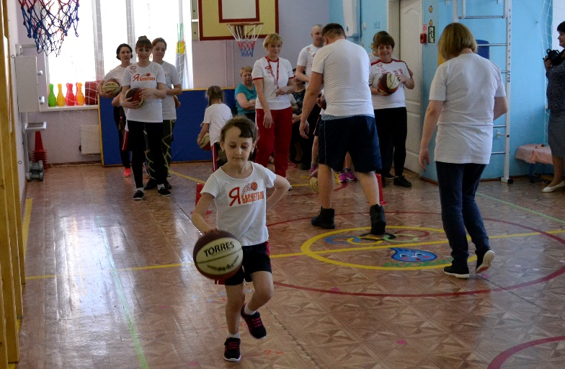

- Игра «За мячом»
Задачи: Учить детей передавать мяч двумя руками от груди и ловить его. Развивать умение согласовывать свои действия с действиями товарищей.
Две команды делятся пополам и становятся в колонны одна против другой на расстоянии 2 – 3 метров. После сигнала водящий передает мяч стоящему первым в противоположной колонне, а сам бежит в конец этой колонны т.е. в след за мячом.

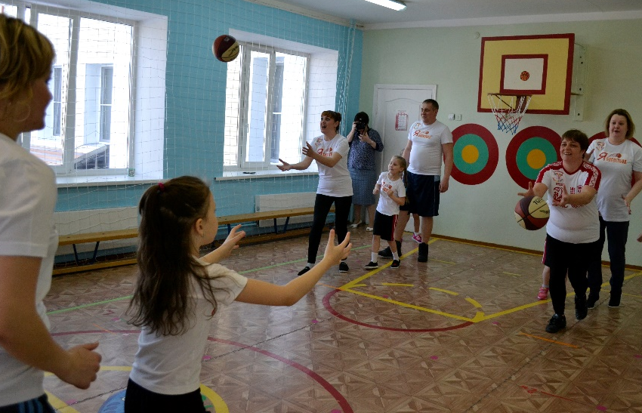

- Игра «10 бросков»
Задачи: Учить детей бросать мяч в корзину, развивать меткость, точность движений.
Команды строятся напротив кольца на расстоянии 2,5 метра и выполняют броски мяча в корзину любым изученным способом (двумя руками от груди, двумя руками из – за головы, одной рукой от плеча). Побеждает та команда, которая быстрее попадёт 10 раз в корзину.
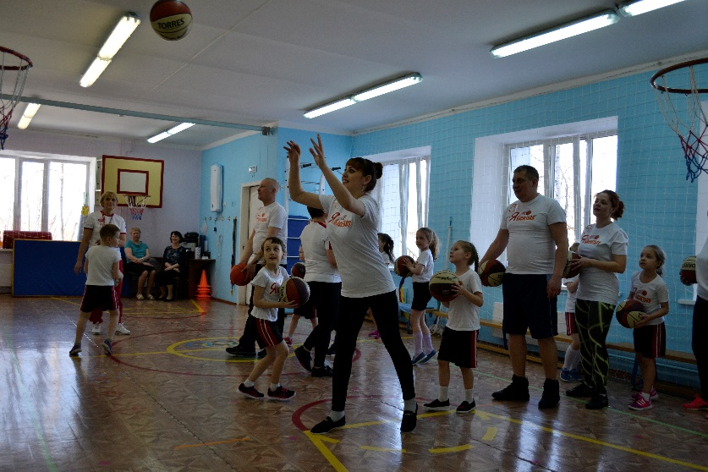

- Игра «Мяч на двоих»
Задачи: Учить детей передавать – ловить мяч, развивать умения согласовывать действия с товарищем.
Дети с родителями становятся парами на расстоянии 1,5 0 2 метра друг от друга. У каждой пары мяч. По сигналу пары начинают выполнять передачу мяча продвигаясь к кольцу приставным шагом, затем выполняется бросок в кольцо. Выигрывает та пара, кто больше забросит мячей в кольцо, выполнив правильно передачи.
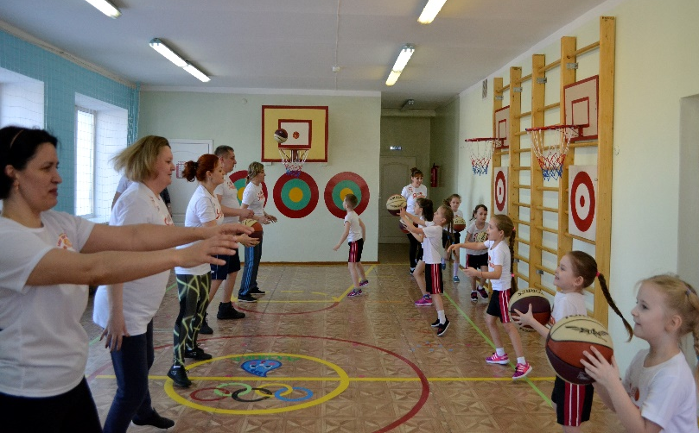

Подвижная игра «Мяч капитану»
Задачи: Учить применять в игре разнообразные движения с мячом. Развивать умение согласовывать свои действия с действиями партнера, воспитывать коллективизм.
Дети делятся на две команды (надевая отличительные знаки). В каждой команде выбирается капитан, который становиться в кружок, отмеченный в конце площадке соперника. Педагог в центре площадке подбрасывает мяч, а капитаны стараются его отбить своей команде. Игроки команды, овладевшие мячом, передают мяч друг другу, а игроки противоположной команды стараются его перехватить и передать своему капитану.
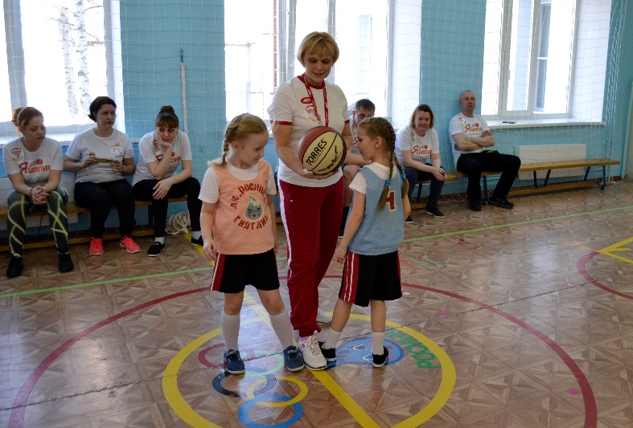

Заключительная часть:
Игра малой подвижности: “Играй, играй, мяч не теряй”.
Задачи: Учить детей слушать сигнал. Формировать умения управлять мячом.
Все дети располагаются на площадке, каждый свободно играет с мячом. После сигнала передача все должны поднять мяч вверх. Опоздавшие получают штрафное очко. Выигрывают те дети, которые не получают штрафных очков.
Дети и родители строятся по боковой линии спортивного зала.
Инструктор: Ребята, давайте поблагодарим своих мам и пап, за то, что они не просто пришли посмотреть нашу тренировку, а участвовали вместе с нами. Мамы и папы, давайте всегда поддерживать своих детей в их начинаниях и возможно эта тренировка станет спортивной традицией вашей семьи – «тренироваться вместе»
